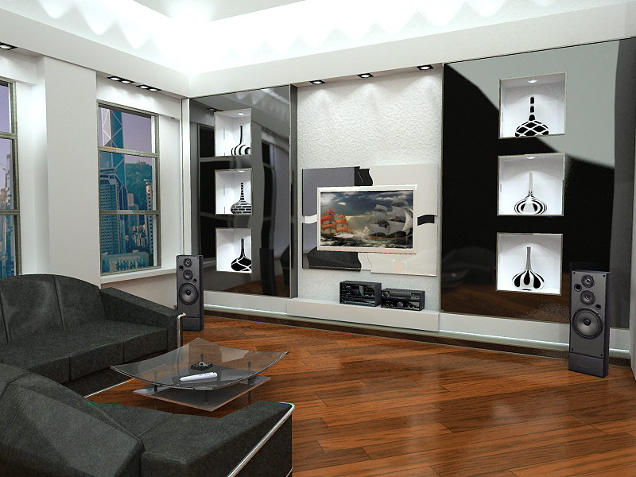  Зачисление может осуществляться:  - на общих основаниях по результатам ЕГЭ  (математика, русский язык, физика);  - по договорам с районными администрациями;  - на коммерческой основе.  Всем иногородним абитуриентам предоставляется общежитие  на время сдачи экзаменов и на период обучения.  За справками обращаться по адресу:  156005, г. Кострома, ул. Дзержинского, 17, КГТУ,  - приемная комиссия, каб. 108, тел. 8(4942)31-79-60;  - деканат лесомеханического факультета, каб. 220,  декан – профессор, кандидат технических наук  Чулков Владимир Павлович,  тел. 8(4942)31-76-19.  Заведующий кафедрой лесозаготовительных и  деревоперерабатывающих производств  – доктор технических наук, профессор  Угрюмов Сергей Алексеевич, тел. 8(4942)31-76-19 (доб. 147). |  |  | Государственное бюджетное образовательное учреждение  высшего профессионального образования  «Костромской государственный технологический университет»  ЛЕСОМЕХАНИЧЕСКИЙ ФАКУЛЬТЕТ  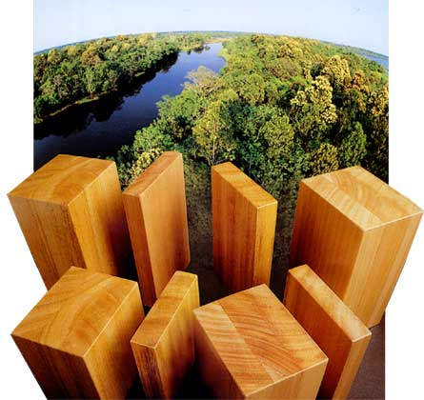  Направление 250400  «Технология лесозаготовительных и деревоперерабатывающих производств»  (бакалавриат, срок обучения 4 года)  Профили (специальности выпускников):  - Лесоинженерное дело  - Технология деревообработки  Минимальные баллы приема (ориентировочно): математика – 24; физика –36; русский язык – 36.  Работает военная кафедра, звание выпускника - лейтенант
Бакалавры по профилю «Лесоинженерное дело  На специальности «Лесоинженерное дело» студенты приобретают глубокие знания и навыки в сфере организации бизнеса в различных сферах экономики.  Организация бизнеса – это технико-экономическое обоснование производственных и коммерческих процессов, управление коллективами, проектирование техники и технологии, производство конкурентоспособных товаров, коммерческая, деятельность на отечественных и зарубежных рынках. Осваиваются дисциплины:  - в сфере лесного бизнеса – товарно-денежная оценка лесных ресурсов, технико-экономическое обоснование инвестиционных бизнес-проектов, современные методы освоения лесных богатств и производства конкурентоспособных товаров, исследование рынков сбыта продукции, товарно-коммерческие проекты. В настоящее время в лесной отрасли региона широко внедряются промышленные роботы –«харвестеры». Выпускники широко представлены в числе владельцев и руководителей предприятий лесопромышленного комплекса, где оборачивается основная масса финансовых средств Костромской области – свыше 20 млрд. руб. ежегодно;  - в сфере лесного хозяйства – контроль лесного бизнеса. Даются основательные знания в сфере использования, охраны, защиты и воспроизводства лесов;  - в сфере управления – экономика предприятий и организаций, методы управления персоналом, организация инвестиционного проектирования, а также лесное, административное, гражданское, трудовое законодательство. Выпускники работают на должностях государственной и муниципальной службы, руководителями в самых разнообразных сферах экономики Костромской области и за ее пределами. Значительное число глав районных администраций, их заместителей (из числа лесоинженеров) успешно осуществляет управление муниципалитетами;  - в сфере земельного бизнеса – товарно-денежная оценка земельных ресурсов, геодезия и картография, межевание, товарный оборот земельных участков;  - в сфере дорожно-строительного бизнеса – проектирование и строительство дорожной сети. Выпускники успешно работают в дорожных управлениях области, на строительстве московской Кольцевой автодороги;  - в сфере строительного бизнеса – деревянное домостроение. Москвы и Костромской области, соседних регионов организуется на основе деревянных срубов из круглого леса и бруса, профессионально изготовленных лесопромышленниками Костромской области, многие из которых являются выпускниками кафедры «Лесоинженерное дело»;  - в сфере транспортного бизнеса – технико-экономическое обоснование и реализация транспортных бизнес-проектов, устройство и эффективная эксплуатация автомобилей, тракторов, автоматизированных комплексов на их базе, исследование и освоение отечественных, зарубежных рынков автотракторной и подъемно-транспортной техники, специальных транспортных средств для организации бизнеса в сфере продвижения товаров на рынок (логистики). |  |  | Бакалавры по профилю «Технология деревообработки»  Деревообработка является одной из ведущих отраслей промышленности, как Костромской области, так и в России в целом.  Древесина является уникальным природным экологически чистым конструкционным материалом, ценнейшим технологическим сырьем для производства пиломатериалов, бумаги, мебели, столярно-строительных изделий, паркета, спичек, карандашей, музыкальных инструментов, сувениров. Большинство изделий из древесины вырабатывается на современных производствах, оснащенных сложным автоматизированным оборудованием. Более 20 тысяч наименований изделий из древесины выпускают предприятия, акционерные объединения и фирмы России.  Специфичность древесины, как природного анизотропного сырья, обуславливают применение различных производственных технологий. Управлять таким производством может только высокообразованный деревообработчик, в совершенстве знающий особенности свойств древесины и технологии ее переработки.  Чтобы отвечать современным требованиям, предъявляемым к деревообработчикам, студенты получают общеинженерную подготовку, изучают свойства различных пород древесины, особенности ее механической обработки, конструкции станков и основы автоматизации производственных процессов, технологию деревообрабатывающих производств и специальных видов обработки древесины, химию и свойства отделочных лакокрасочных материалов, клеев, смол, производство мебели и изделий из древесины, производство клееных материалов, древесных плит и пластиков. Кроме этого студенты получают в университете необходимую базу по экономике, хорошую подготовку по организации производства, управлению качеством, стандартизации и сертификации выпускаемой продукции.  Наряду с традиционными дисциплинами студенты специальности «Технология деревообработки» получают знания по дизайну мебели, художественному конструированию мебели и изделий из древесины, оборудованию интерьеров, машинной графике, компьютерному дизайну. Во время учебных и производственных практик студенты приобретают навыки ручной и механической обработки древесины, самостоятельно изготавливают уникальную мебель и другие изделия из древесины, что позволяет им впоследствии успешно работать в сфере современного мебельного производства и дизайна интерьеров.  Наряду с образовательным процессом на кафедре ведется серьезная научно-исследовательская работа студентов, позволяющая раскрыть их творческие способности и научный потенциал. Ежегодно студенческие научные разработки представляются на конкурсах, выставках и конференциях всероссийского и международного уровня, занимают призовые места, внедряются в производство. Имеется возможность продолжить обучение в магистратуре, а затем в аспирантуре по кафедре механической технологии древесины.  Выпускники кафедры успешно работают на мебельных, лесопильных. фанерных, домостроительных комбинатах, в проектных и научно-исследовательских институтах, занимая должности от мастеров цехов, конструкторов-дизайнеров, технологов до руководителей деревообрабатывающих предприятий.

